**12+ МБУК ВР «МЦБ» им М.В. Наумова**

**Рябичевский отдел**

**Сценарий**

**160 лет со дня рождения А. С. Серафимовича**

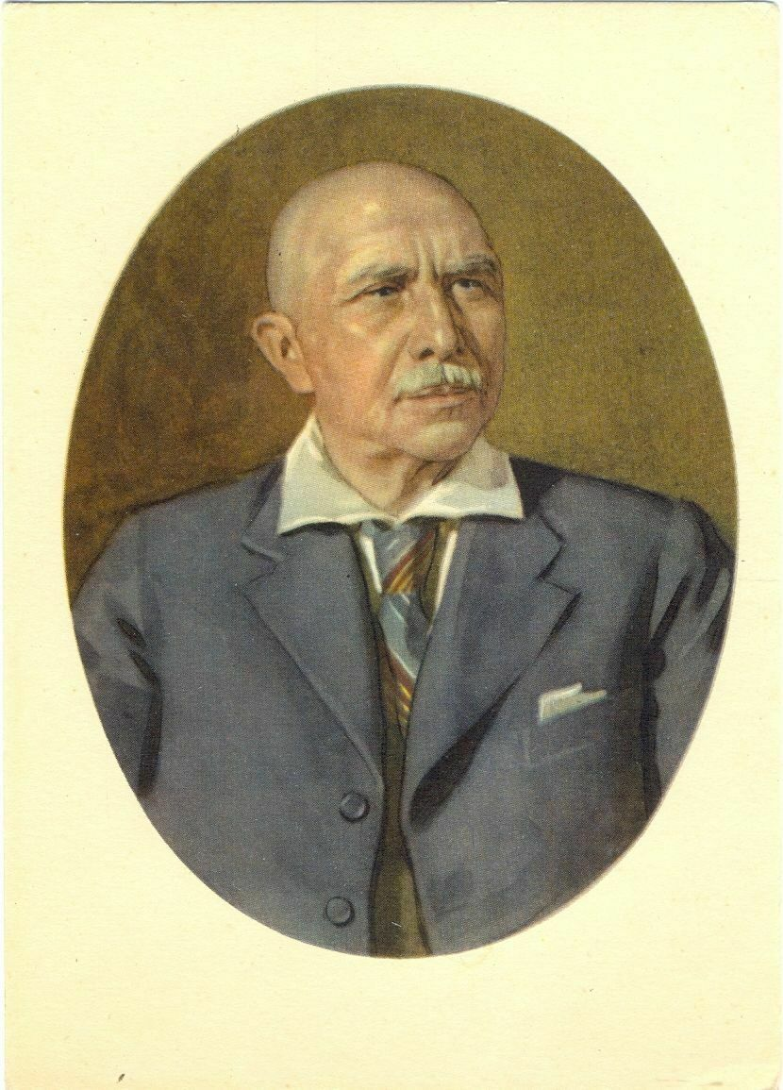

**Составитель: библиотекарь – Польная Е.Н.**

**х.Рябичев**

**2023 год.**

**Вечер – портрет**

**Цели:** 1) познакомить учащихся с жизнью и творчеством А. Серафимовича;

2) развить интерес к прошлому своего края, истории народа.

**Вед.** Здравствуйте ребята, творчество А.С. Серафимовича уходит глубокими корнями в народную жизнь. Борьба народа за свое освобождение питала его творчество, сам народ — рабочие, крестьяне, солдаты — был активнейшим действующим лицом в его произведениях.

**1 слайд.**

Самые важные исторические события выпали на долю писателя, в начале 20 века, это русско-японская война и последовавшая за ней революция. Это всё, заставило всех писателей без исключения задуматься о глубинных законах русской истории, Россия получает невиданную доселе свободу слова и печати.

Александр Серафимович – представитель так называемой пролетарской литературы.

Творчество этого писателя созвучно с литературной деятельностью Максима Горького.

Развитие его литературных взглядов происходило в довольно сложный период в истории России. Ранние рассказы Серафимовича находились под влиянием революционных движений второй половины 19 века. И на протяжении всего своего творческого пути он оставался верен своим взглядам и убеждениям.

Настоящая фамилия писателя Попов. Но в литературной деятельности он использовал псевдоним Серафимович.

**2 слайд.**

**АЛЕКСАНДР СЕРАФИМОВИЧ С РОДИТЕЛЯМИ**

Александр Серафимович (Попов) родился 7 (19) января 1863 года в станице Нижнекурмоярской (ныне Цимлянского района Ростовской области).

Отец — донской казак, был полковым казначеем, есаулом Войска Донского.

Детские годы Саша провёл в Польше, где служил его отец.

В 1873 году вернулся с семьёй на Дон в станицу Усть-Медведицкую. Окончил Усть-Медведицкую гимназию в 1883 году. В этом же году поступил в Петербургский университет, на физико-математический факультет, Александр Попов попал в среду революционного студенчества, в кружке познакомился с марксизмом.

Марксистское учение мгновенно захватило сына донского казака. Но теоретическими познаниями студент отнюдь не ограничивался. Вскоре он завязал знакомство со старшим братом Ленина, Александром Ульяновым. И за участием в покушении на царя был арестован и сослан в Архангельскую губернию. Жизнь в этих краях оказала решающее влияние на весь творческий путь писателя.

**3 слайд.**

**АЛЕКСАНДР СЕРАФИМОВИЧ В ЮНОСТИ**

Активная общественная жизнь, которую вел Александр Серафимович еще в студенческие годы, заложила основу для его литературного творчества. Ещё раз повторю, народная тема стала главной в его произведениях. Жизнь простого народа в конце века была крайне тяжелой. Сторонники идеи о необходимости государственного переворота полагали, что все зло исходит от основ царского режима. Мысли о том, как улучшить жизнь рабочих в России, все больше занимала начинающего писателя. И материалом для ранних произведений Серафимовича стала жизнь простых тружеников. И уже в начале своего творческого пути о его книгах весьма одобрительно отзывались такие писатели, как В. Короленко, Г. Успенский.

В 90-е годы главной темой в произведениях Серафимовича была жизнь представителей рабочего класса. Шахтеры, железнодорожные служащие, доменщики, и крестьяне стали героями его книг. В своих произведениях Александр Серафимович стремился показать не только их быт, но и внутренний мир. В первую очередь писателя интересовало то, о чем думает простой труженик. Но специфической особенностью литературной идеи Серафимовича являлось убеждение, что тяжелые работы не столько утомляют человека физически, сколько убивают в нем общественную активность. А потому, он видел не только причины каторжного труда, но и его последствия. При всём этом, в ранних произведениях этого писателя присутствует вера в силу народа. Он не считал неизменным и непреложным равнодушие рабочих к собственной судьбе. Так, в «Сцепщике» Серафимович изобразил первые ростки протеста, которые обнаруживались, казалось бы, среди самых отсталых социальных слоев.

**4 слайд.**

За участие в революционном движении (вместе с А. И. Ульяновым) и в связи с покушением на Александра III Александр Попов был арестован и выслан в Архангельскую губернию. Поэтому мировоззрение писателя окончательно сложилось во время пребывания в ссылке. Именно там он стал свидетелем рабочего быта простых людей и каторжников.

Во время ссылки написал в Пинеге (это посёлок в Архангельской области возле реки Северная Двина) свой первый рассказ «На льдине», который был под псевдонимом Серафимович опубликован в газете «Русские ведомости» в 1889 году.

В рассказ «На льдине» автор противопоставил бедняка Сороку кулаку. В этом произведении писатель представляет некий обвинительный акт против социальных сил, приведших главного героя к гибели.

В рассказе «На плотах» социальная драма трудящегося представлена в более сложной форме. Главный герой этого произведения – плотовщик Кузьма. Он в одиночестве добывает свой хлеб. Каждый день он находится в опасных невыносимых условиях, но его труд бесплоден. В обществе, в котором принято присваивать результаты чужой работы, социальная разобщенность оказывается губительной.

**5 слайд.**

«На плотах» и «На льдине» – рассказы, с которых Серафимович начал свою серию произведений, посвященных социальному неравенству. Позже основным жанром в его творчестве стал очерк. «Снежная пустыня» является, пожалуй, промежуточным звеном между этими литературными формами.

Повествование в этом произведении Серафимович ведет от первого лица. С первых страниц у читателя складывается впечатление, что в нем писатель описывает собственные переживания. Отчасти, это так и есть. Рассказчик отразил в этом произведении чувства и мысли писателя, которые посещали его в первые дни пребывания на Севере.

В Архангельской губернии Александр Серафимович пробыл чуть более года. После ссылки он поселился в станице Усть-Медведицкой, где постоянно находился под надзором полиции. Несмотря на это, он вел здесь активную литературную и общественную деятельность. Кружок, который он организовал, был предназначен для обсуждения важных культурных событий.

**6 слайд.**

В 1902 году переселился в Москву, стал участником литературной группы «Среда». Уже тогда, в начале 20 века он активно начал писать о жизни донецких шахтеров и заводских рабочих. В его творчестве развивается взгляд самостоятельного независимого художника. Этот писатель стал неким исследователем жизни рабочего класса и романтические идеи, присутствующие в творчестве Серафимовича близки литературному стилю Горького. И потому, возможно, после переезда в Москву донской литератор очень быстро сблизился с великим пролетарским писателем.

**7 слайд.**

И для Серафимовича, и для Горького свойственна вера в необыкновенную силу человека. Неустанная борьба простого труженика, несмотря на многовековое рабство, способная привести к окончательной победе рабочего класса. Позже Максим Горький создает издательство «Знание», куда в первую очередь привлекает Серафимовича.

Революционные события 1905 года проходят на глазах, и даже при некотором участии уроженца донских степей. В это время он снимает квартиру на Пресне и помогает рабочим строить баррикады.

**8 слайд.**

После 1905 года исторические события, которые наблюдал Серафимович, нашли отражение в его творчестве. В произведениях его с тех пор появились пафос и восторженность. Рабочие, одурманенные пьянством и беспросветным пустым существованием, уступили место в его рассказах героям-революционерам. В этом духе создан сборник рассказов «Затерянные огни».

Во время Первой мировой войны Серафимович был военным корреспондентом «Русских ведомостей».

Безоговорочно приняв Октябрьскую революцию, энергично включился в культурное строительство республики (журналист в газетах «Известия» и «Правда», в 1918 организатор первого советского литературно-художественного журнала «Творчество»). С 1927–1929 стал главой журнала «Октябрь», один из руководителей Наркомпроса.

**9 слайд.**

Главное произведение Серафимовича, ставшее одним из самых значительных явлений послеоктябрьской литературы, — повесть «Железный поток» (1924). В ней изображены реальные события Гражданской войны — поход Таманской армии под командованием Е. И. Ковтюха (в романе Кожуха) летом 1918 года.

В этом романе он стремился передать правду не документально-историческую, как это сделал Д. А. Фурманов в романе Чапаев, «не фотографическую», по собственным словам, Серафимовича, а «синтетическую, обобщенную».

Серафимович в героико-романтическом плане изобразил процесс «революционного очищения» народа, превращения анархической стихии в закаленную силу сознательных борцов.

Среди других произведений писателя – серия очерков, основанных на впечатлениях от путешествия по Дону, побережью Черного моря и Кавказу: «По родным степям» (1912), «Скитания» (1913), «С сыном в горах» (1917).

У Серафимовича есть произведения о коллективизации: «По донским степям» (1931); пьесы «Марьяна» (1923) и «Именины в 1919 году» (1924).

**10 слайд.**

Александр Серафимович писал книги и для детей и юношества: «Мишка-упырь»; рассказы, в том числе о жизни кавказцев: «Горное утро», «В Чечне», «Ингуши», (все в конце 1910-х годов); военную публицистику.

С ноября 1926 года по август 1929 года Серафимович был главным редактором журнала «Октябрь».

В 1934 году он был выбран в состав Президиума правления СП СССР.

Во время Великой Отечественной войны Александр Серафимович стал военным корреспондентом, но не переставал писать рассказы и очерки.

**11 слайд.**

Серафимович рано осиротел. Впечатления детства легли в основу серии его автобиографических произведений: «Из детской жизни», 1898; «Поход», 1901; «Сережа», 1907; «Первые страницы», 1911.

Вместе с воспоминаниями, над которыми Серафимович работал в 1910-е годы, они вошли в исповедально-документальный и мемуарно-исторический роман «Писатель».

Этот писатель на момент зарождения нового государства стал вполне зрелым автором с устоявшейся прочной социальной позицией. Но он не подстраивался под новый общественный строй.

Советская литература в послевоенные годы включает немного авторов, для которых свойственно своеобразное видение жизни. Также в произведениях Александра Серафимовича присутствуют оригинальные литературные выражения.

**12 слайд.**

Серафимович писал статьи о советских писателях, многим из которых (в том числе Н. А. Островскому, Ф. В. Гладкому, М. А. Шолохову) он помогал и, советом и делом.

Умер Серафимович в Москве 19 января 1949 года. Похоронен он на Новодевичьем кладбище.

**13 слайд.**

В 1943 году Серафимович, один из признанных мэтров советской литературы, получил Государственную премию СССР.

Литературной деятельности Александр Серафимович посвятил более полувека.

**14 слайд.**

Александр Серафимович был удостоен множества наград. В его честь названы улицы в Москве, Казани и Минске.

В Волгоградской области в честь писателя назван город, в котором после его смерти был открыт литературный музей.

В станице Усть-Медведицкая в 80-е годы открыли дом-музей. А в самом Волгограде воздвигнут памятник Серафимовичу.

**Список использованных источников**

1. Чалмаев, В.А. Серафимович. Неверов. / - М.: Мол. Гвардия, 1982-399с., илл. – (Жизнь замечат. Людей. Вып.5)
2. Серафимович, А. Сочинения: В 2-х т. Т.1. / Рассказы и повести. 1889-1913; Город в степи. – Л.: Худож. Лит., 1985.-632с., илл., 1л. портр.
3. <https://obshe.net/posts/id3279.html>